SEMANA N°: Noviembre | ASIGNATURAS: Artes – Tecnología – Ciencias – Ed. Física.
TRABAJO ESCOLAR INTEGRADO
Profesor(a): María Cecilia Estay Machuca
Nombre Estudiante: |  | Curso: 1 Básico
Unidad: 4
Objetivo de Aprendizaje:
- Elaborar un objeto tecnológico para responder a desafíos, experimentando con: técnicas y herramientas para medir, cortar, plegar, pegar, pintar, entre otras; materiales como papeles, fibras, plásticos, desechos, entre otros.OA3 (artes)
- Elaborar un objeto tecnológico para responder a desafíos, experimentando con: técnicas y herramientas para medir, cortar, plegar, pegar, pintar, entre otras; materiales como papeles, fibras, plásticos, desechos, entre otros.OA3 (Tecnología)
- OA 11: Describir y registrar el ciclo diario y las diferencias entre el día y la noche, a partir de la observación del Sol, la Luna, las estrellas y la luminosidad del cielo, entre otras, y sus efectos en los seres vivos y el ambiente. (ciencias)
- OA6 Ejecutar actividades físicas de intensidad moderada a vigorosa que incrementen la condición física por medio de juegos y circuitos.
Recursos de aprendizaje a utilizar: Fotografía globo terráqueo.
Materiales: Temperas, pincel
Esfera de plumavit, diámetro aproximado 7 cm.

1.- Actividad con apoyo del apoderado:

Observa la siguiente imagen representativa de nuestro planeta Tierra

Con apoyo del apoderado, debes pintar la esfera de plumavit con tempera, representando los colores de nuestro planeta como se muestra en la imagen.

Esta esfera pintada la utilizarás en el trabajo que realizarás en ed. Tecnológica.

Actividad: Trabajo colaborativo con el apoderado: “Maqueta del día y la noche”

En esta ocasión apoyaremos el contenido a tratar durante esta Unidad en Ciencias, en la cual estamos viendo algunas características del día y la noche.
Materiales: Caja de zapatos
Esfera de plumavit.
Palito de brocheta
Temperas y pincel
Linterna pequeña
Pasos:
1.- Con ayuda de un adulto corta la tapa de la caja.

2.- Pinta la mitad interior de la caja con tempera negra y la otra mitad interior con tempera celeste.

3.- decora estrellas y luna en la parte negra.

4.- decora nubes y sol en la parte celeste.

5.- Con ayuda de un adulto pinta nuestro planeta tierra en la esfera de plumavit.

6.- Traspasa con el palito de brocheta el planeta tierra.

7.- Con ayuda del palito de brocheta posiciona el planeta tierra al centro de la caja.

8.- Pon una linterna en el lado del sol.

9.- Tu maqueta del día y la noche esta lista. Puedes girar el planeta tierra (movimiento de rotación) y ver el día y la noche.

Ejemplo:

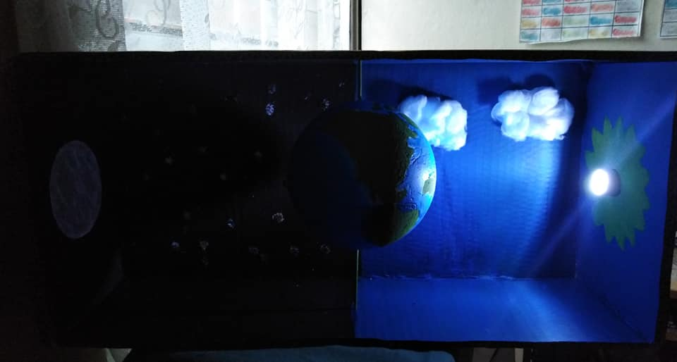

Envía un video utilizando tu maqueta para responder las preguntas de Ciencias.

Actividad Final Ciencias:

Elaborar un video explicativo, describiendo el día y la noche como proceso astronómico.

Para ello deberás:

- Observar video explicativo del día y la noche en el siguiente enlace. https://www.youtube.com/watch?v=OSva2FNbGKY&ab_channel=EuropeanSpaceAgency%2CESA

- Comenta con tus padres las páginas 138, 139 y 145 del texto de ciencias.

- Elabora un video, explicando cómo se produce el día y la noche utilizando la maqueta “del día y la noche” realizada entre artes y tecnología. En el video deberás responder algunas de estas preguntas:

¿Por qué se produce el día y la noche?
¿En todos los lugares del planeta es de noche o de día al mismo tiempo?
¿Cuánto dura un día?
¿Qué movimiento realiza la tierra?
¿Qué actividades realizamos de día?
¿Qué actividades realizamos de noche?

- Al final del video debes agregar la actividad de Ed. Física, en la cual muestres los juegos realizados durante el día y Juegos realizados durante la noche.

- Finalmente debes enviar tu video al grupo whatsaap del curso.

Educación Física
Eje: Vida Activa y Saludable.
Indicadores:
- Ejecutan actividades físicas que incrementen la frecuencia cardiaca
- Relacionan los ejercicios de las capacidades físicas con el día y la noche, a través del juego.
- Explican con sus propias palabras la importancia de realizar un ejercicio físico.
Descripción de la actividad:
El o la estudiante, deberá revisar el vídeo publicado el día 18 de noviembre del presente año. Puede revisar el vídeo en las plataformas de YouTube, en la página web de nuestro liceo: www.liceojuanrusqueportal.cl, en el Facebook del liceo Juan Rusque Portal o solicitarlo por WhatsApp.
Una vez revisado el vídeo
- Debes realizar los ejercicios que presentan los profesores relacionados con el día.
- Debes realizar ejercicios que presentan los profesores para representar la noche.
- Debes seguir las instrucciones del vídeo para el juego del día y noche.
- Debes hacer un vídeo con el juego del día y la noche, con las maquetas que trabajaste en artes. Al final del vídeo las debes mostrar.
- Envía evidencia de su realización por medio WhatsApp (grupo curso)

Fecha de entrega: Se recepcionarán los trabajos hasta el día miércoles 2 de noviembre de 2020. Luego no habrá más plazo.

¡Disfruta estas actividades en familia, con los resguardos necesarios por esta pandemia, recuerda hidratarte antes, durante y después del ejercicio!

INDICADOR | MUY BIEN | BIEN | REGULAR | NO OBSERVADO | VALOR DEL INDICADOR  ( %)
Aprendizaje  OA6 | - Ejecutan actividades físicas que incrementen la frecuencia cardiaca (FC)  - Relacionan los ejercicios de las capacidades físicas con el día y la noche, a través del juego.  - Explican con sus propias palabras la importancia de realizar un ejercicio físico. | - Ejecutan las actividades físicas que incrementen la FC, con 1 o 2 errores.  - Relacionan los ejercicios de las capacidades físicas con el día y la noche, a través del juego. con 1 o 2 errores  - Explican con sus propias palabras la importancia de realizar un ejercicio físico. | - Ejecutan las actividades físicas que incrementen la FC, con 3 o más errores.  - Relacionan los ejercicios de las capacidades físicas con el día y la noche, a través del juego. con 3 o más errores.  - Explican con sus propias palabras y poca claridad la importancia de realizar un ejercicio físico. | NO Ejecutan, No relacionan y no explican las actividades. | 35%
Desarrollo de la actividad | Desarrolla la actividad de manera óptima, evidenciando los siguientes puntos:  - Realizan los ejercicios que presentan los profesores relacionados con el día.  - Realizan ejercicios que presentan los profesores para representar la noche.  - Siguen las instrucciones del vídeo para el juego del día y noche.  - Deben hacer un vídeo con el juego del día y la noche, con las maquetas que trabajaron en artes. Al final del vídeo las debes mostrar.  - Envía evidencia de su realización por medio WhatsApp (grupo curso) | Desarrolla la actividad presentando algún error en uno de los siguientes puntos:  - Realizan los ejercicios que presentan los profesores relacionados con el día.  - Realizan ejercicios que presentan los profesores para representar la noche.  - Siguen las instrucciones del vídeo para el juego del día y noche.  - Deben hacer un vídeo con el juego del día y la noche, con las maquetas que trabajaron en artes. Al final del vídeo las debes mostrar.  - Envía evidencia de su realización por medio WhatsApp (grupo curso) | Desarrolla la actividad con dos o más errores de los siguientes puntos:  - Realizan los ejercicios que presentan los profesores relacionados con el día.  - Realizan ejercicios que presentan los profesores para representar la noche.  - Siguen las instrucciones del vídeo para el juego del día y noche.  - Deben hacer un vídeo con el juego del día y la noche, con las maquetas que trabajaron en artes. Al final del vídeo las debes mostrar.  - Envía evidencia de su realización por medio WhatsApp (grupo curso) | No existe evidencia del desarrollo de las actividades | 35%
INTERACCIÓN | Interacción del estudiante o el apoderado de manera Activa en el proceso de Retroalimentación con el docente. | Interacción del estudiante o el apoderado de manera Esporádica en el proceso de Retroalimentación con el docente. | Interacción del estudiante o el apoderado de manera Escasa en el proceso de Retroalimentación con el docente. | No hay evidencia de Interacción del estudiante o el apoderado con el docente en el proceso de Retroalimentación | 10%
CONTEXTO  (Cada profesor puede agregar puntaje de acuerdo a la realidad de sus estudiantes) | La familia y/o el o la estudiante demuestran desde el hogar dedicación, responsabilidad y motivación, ante las diversas actividades pedagógicas planteadas desde el establecimiento educacional en el contexto sanitario actual. | La familia y/o el o la estudiante desde su hogar demuestran esporádicamente responsabilidad ante las diversas actividades pedagógicas planteadas desde el establecimiento educacional en el contexto sanitario actual. | La familia y/o el o la estudiante, desde su hogar demuestran escasa responsabilidad ante las diversas actividades pedagógicas planteadas desde el establecimiento educacional en el contexto sanitario actual. | No hay evidencia de lo realizado por el estudiante en el hogar. | 20%
 |  |  |  |  | 100%
Rúbrica de Ed. Física

